
Колледж ВятГУ

ОТЧЕТ
ПО ПРАКТИЧЕСКОЙ РАБОТЕ №6
«РАБОТА С ФАЙЛОВЫМИ СИСТЕМЫ И ДИСКАМИ»
«Операционные системы и среды»

Выполнил: студент учебной группы
ИСПк203-52-00
Шильников М.Ю.

Преподаватель:
Шахторин И.Д.

Киров
2026
Цель работы: получить навыки использования командной оболочки Windows PowerShell и использовать базовые командлеты для создания скриптов на их основе.

ТЗ
Задание 1. Исследование дискового накопителя.
- Создать следующую таблицу и заполнить ее.

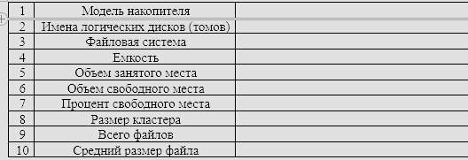
Задание 2. Проверка диска: командная строка
Пояснение:
Синтаксис проверки диска:
CHKDSK [том[[путь]имя_файла]] [/F] [/V] [/R] [/X] [/I] [/C] [/L[:размер]]
[/B]
Задание 3. Работа с программой Диспетчер задач
11. Определите значения счетчиков для процессов explorer.exe, winword.exe, powerpnt.exe, notepad.exe и зафиксируйте их в таблицу:
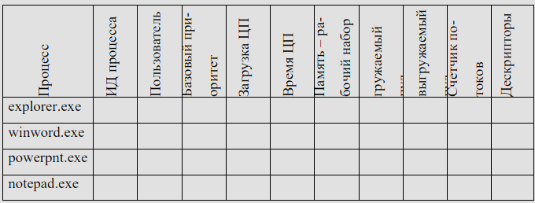
23. Получить сведения о назначении процессов, заполнить таблицу:
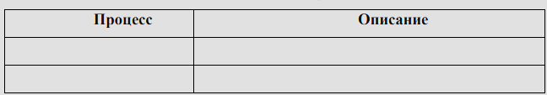
Выполнение работы:
Задание 1.
1 | Модель
2 | Имя тома | 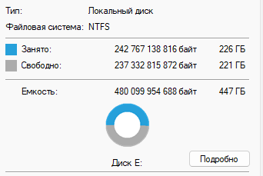
3 | Файловая система
4 | Емкость
5 | Объем занятого места
6 | Объем свободного места
7 | Процент свободного места
8 | Размер кластера | 4 кб (по стандарту)
9 | Всего файлов

Задание 2.
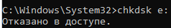

Задание 3.
Процесс | ИД | User | Приоритет | Загрузка ЦП | Время ЦП | Память – рабочий набор | Выгружаемый | Счетчик потоков | Дескрипторы
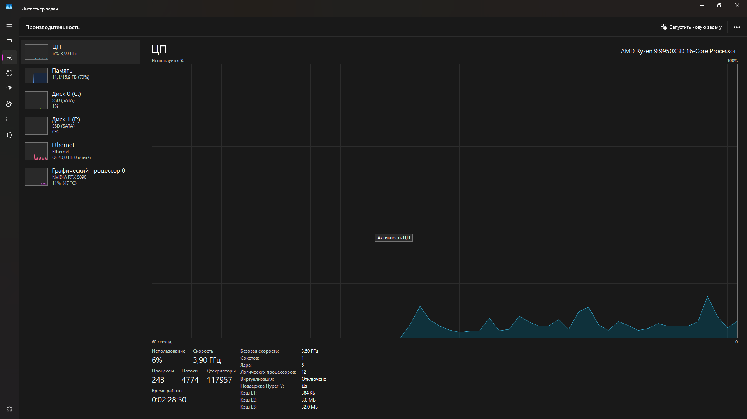

Процесс | Описание

